SEMANA 09
GUIA DE LABORATORIO 9
Herencia. Jerarquía de Clases. super
Ejercicio 1

Cree un proyecto nuevo de nombre P09E01. Cree un paquete nuevo de nombre p09e01. Considere la existencia de la clase TV desarrollada anteriormente en el proyecto P02E03 y diseñe una nueva clase hija de nombre TVH, aplicando herencia, considerando los siguientes atributos privados adicionales: origen(entero), tecnología(entero). Considere para el campo origen: nacional, americano, japonés, koreano, chino, otro. Considere para el campo tecnología: Tradicional, LCD, Plasma, Digital. Considere métodos adicionales para que retornen el nombre del origen y de la tecnología.

Copie todo el contenido del paquete p02e03 y péguelo en el paquete creado p09e01.
Clic derecho en el paquete creado, elegimos New Java Class y escribimos el nombre TVH y escribimos lo siguiente:
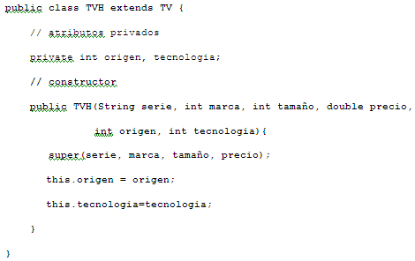
Ahora, con ayuda de NetBeans genere automáticamente, los métodos get/set y antes de la última llave de cierre escriba los métodos adicionales que se indican.
// metodos adicionales
public String nombreOrigen(){
switch(origen){
case 1: return "Nacional";
case 2: return "Americano";
case 3: return "Japonés";
case 4: return "Koreano";
case 5: return "Chino";
default: return "Otro";

}
}

public String nombreTecnologia(){
switch(tecnologia){
case 1: return "Tradicional";
case 2: return "LCD";
case 3: return "Plasma";
default: return "Digital";
}
}
}// ultima llave de cierre de la clase

Observe y analice la aplicación de Herencia.
Modifique el diseño de la GUI en el panel de nombre PanelPrincipal para el ingreso de los datos, agregue 2 comboBox para el origen y la tecnología. No olvide cambiar los nombres de variable para éstos nuevos objetos.
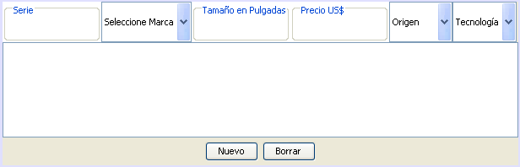
Cada vez que hace clic en el botón Nuevo cree un objeto de la clase TVH y muestre la información de sus atributos además de su precio en soles considerando un tipo de cambio actual. Cada vez que hace clic en el botón Borrar debe borrar la información del área de texto, de las cajas de texto, volver a la primera opcíon de los comboBox y enfocar el ingreso en la caja de texto de serie.
Doble clic en el botón Nuevo para programar su acción:
private void btnNuevoActionPerformed(java.awt.event.ActionEvent evt) {
TVH nuevo = new TVH(leeSerie(),leeMarca(),leeTamaño(),leePrecio(),
leeOrigen(), leeTecnologia());
lista(nuevo);
}
private String leeSerie(){return txtSerie.getText();}
private int leeMarca(){return cboMarca.getSelectedIndex();}
private int leeTamaño(){return Integer.parseInt(txtTamaño.getText());}
private double leePrecio(){return Double.parseDouble(txtPrecio.getText());}
private int leeOrigen(){return cboOrigen.getSelectedIndex();}
private int leeTecnologia(){return cboTecnologia.getSelectedIndex();}

private void lista(TVH t){
imprime("Datos de la clase Padre-------------");
imprime("Nro. Serie\t:"+t.getSerie());
imprime("Marca\t:"+t.nombreMarca());
imprime("Tamaño\t:"+t.getTamaño());
imprime("Precio us$\t:"+t.getPrecio());
imprime("Precio S/.\t:"+t.precioSoles(2.85));
imprime("Datos de la clase Hija--------------");
imprime("Origen\t:"+t.nombreOrigen());
imprime("Tecnologia\t:"+t.nombreTecnologia());
imprime("----------------------------------");
}

private void imprime(String s){
txtSalida.append(s+"\n");
}
La nueva clase hija tendrá acceso a todo lo público de la clase padre.
Complete la programación del botón Borrar.
Ejecute su aplicación.
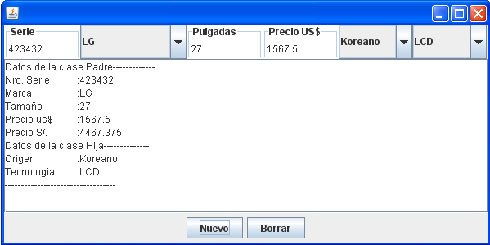

Ejercicio 2

Cree un proyecto nuevo de nombre P09E02. Cree un paquete nuevo de nombre p09e02. Considere la existencia de una clase base de nombre Persona ya desarrollada anteriormente en el proyecto P02E02 y diseñe una nueva clase hija de nombre PersonaH, aplicando herencia, con los siguientes atributos privados adicionales: dni (cadena), email(cadena), foto(cadena).

Prepare una carpeta de nombre “fotos” dentro de la carpeta “src”, donde debe tener las fotos de las personas en formato jpg.
Copie todo el contenido del paquete p02e02 y péguelo en el paquete creado p07e02.
Clic derecho en el paquete creado, elegimos New Java Class y escribimos el nombre PersonaH y escribimos lo siguiente:
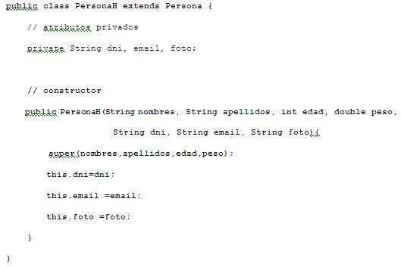
Con ayuda de NetBeans, generamos los métodos get-set
Observe y analice la aplicación de Herencia.
Modifique el diseño la GUI en el panel de nombre PanelPrincipal para el ingreso de los datos. Agregue 3 cajas de texto para los nuevos datos y una etiqueta para la imagen de la foto. No olvide cambiar los nombres de variable para éstos nuevos objetos.

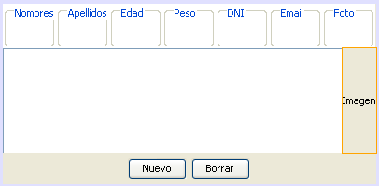
Cada vez que hace clic en el botón Nuevo debe crear un objeto de la clase PersonaH y mostrar la información de sus atributos. Cada vez que hace clic en el botón Borrar debe borrar la información del área de texto, de las cajas de texto y enfocar el ingreso en la caja de texto de nombres.
Doble clic en el botón Nuevo para programar su acción.
private void btnNuevoActionPerformed(java.awt.event.ActionEvent evt) {
PersonaH nuevo = new PersonaH(leeNombres(), leeApellidos(), leeEdad(),
leePeso(), leeDNI(), leeEmail(), leeFoto());
lista(nuevo);
}
private void lista(PersonaH p){
imprime("Nombres\t:"+p.getNombres());
imprime("Apellidos\t:"+p.getApellidos());
imprime("Edad\t:"+p.getEdad());
imprime("Peso\t:"+p.getPeso());
imprime("-----datos del hijo");
imprime("DNI\t:"+p.getDni());
imprime("Email\t:"+p.getEmail());
imprime("Foto\t:"+p.getFoto());
lblImagen.setIcon(new ImageIcon(getClass().getResource("/fotos/"+p.getFoto()))); }

Regrese al diseño y doble clic en el botón Borrar para programar su acción.
private void btnBorrarActionPerformed(java.awt.event.ActionEvent evt) {
txtSalida.setText("");
txtNombres.setText("");
txtApellidos.setText("");
txtEdad.setText("");
txtPeso.setText("");
txtNombres.requestFocus();
lblImagen.setIcon(null);
}

Ejecute su aplicación:
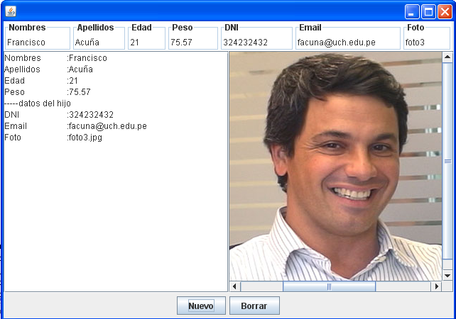

Ejercicio 3
Cree un proyecto nuevo de nombre P09E03. Cree un paquete nuevo de nombre p09e03. Considere la existencia de una clase base de nombre Producto ya desarrollada anteriormente en el proyecto P02E01 y diseñe una nueva clase hija de nombre ProductoH, aplicando herencia, con los siguientes atributos privados adicionales: stock (entero), condición (cadena), foto(cadena).

Ejercicio 4
Cree un proyecto nuevo de nombre P09E04. Cree un paquete nuevo de nombre p09e04. Implemente una clase BARCO con los siguientes atributos privados: nombre (cadena), flotabilidad (cadena), velocidad (real). Con su constructor y los métodos get set. Diseñe una nueva clase hija de nombre BarcoMercante, aplicando herencia, con los siguientes atributos privados adicionales: carga_util (entero), mercancia (cadena), foto (cadena). Diseñe también una nueva clase hija de nombre BarcoDeGuerra aplicando herencia (de la clase BARCO) con los siguientes atributos adicionales: artillería (cadena), alcance (real), tripulación (entero), foto (cadena).

Ejercicio 5
Cree un proyecto nuevo de nombre P09E05. Cree un paquete nuevo de nombre p09e05. Implemente una clase VEHICULO con los siguientes atributos privados: matricula (cadena), modelo (cadena), potencia (real). Con su constructor y los métodos get set. Diseñe una nueva clase hija de nombre TAXI, aplicando herencia, con los siguientes atributos privados adicionales: numero_licencia (entero).
Diseñe una nueva clase hija de nombre AUTOBUS, aplicando herencia de VEHICULO, con los siguientes atributos privados adicionales: numero_plazas (entero).

